บทที่ 2
ซอฟต์แวร์ระบบบริหารทรัพย์สิน

2.1 บทนำ
เนื้อหาในส่วนนี้จะอธิบายถึงวิธีการใช้งานซอฟต์แวร์ระบบบริหารทรัพย์สินของกรมทางหลวง โดยจะแสดงภาพหน้าจอที่เกี่ยวข้องกับกระบวนการนำเข้า แก้ไข แสดง และประมวลผลข้อมูลทรัพย์สินอย่างเป็นขั้นเป็นตอน เพื่อให้ผู้ใช้เกิดความเข้าใจและสามารถใช้งานซอฟต์แวร์ที่พัฒนาขึ้นได้อย่างมีประสิทธิภาพสูงสุด

2.2 การลงทะเบียนเข้าสู่ระบบ
ก่อนเข้าสู่ซอฟต์แวร์ผู้ใช้จะต้องทำการลงทะเบียน (Login) เพื่อความปลอดภัยของข้อมูล โดยซอฟต์แวร์จะกำหนดระดับผู้ใช้ของแต่ละกลุ่มตามรหัสผ่าน (Password) เพื่อป้องกันการใช้งานนอกเหนือขอบเขตที่อนุญาต เป็นการป้องกันบุคคลภายนอกเข้าสู่ระบบ ดังรูปที่ 2.1

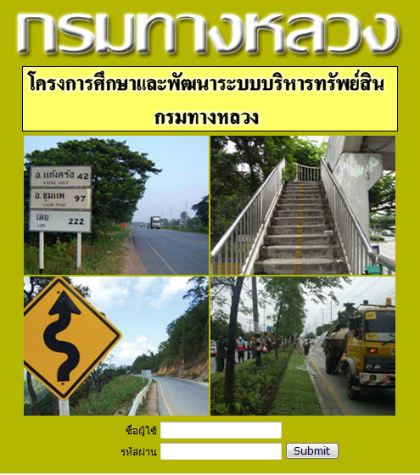

รูปที่ 2.1 การลงทะเบียนเข้าสู่ระบบ
2.3 รายการทรัพย์สินทางหลวง
ผู้ใช้สามารถเลือกเมนูในหมวดนี้เพื่อทำการเพิ่มหรือแก้ไขรายการทรัพย์สิน พร้อมทั้งระบุข้อมูลสภาพใช้งานในปัจจุบันของทรัพย์สินนั้น โดยสามารถทำรายการจากเมนูย่อยดังนี้
2.3.1 เพิ่มรายการทรัพย์สิน
ผู้ใช้เลือกเพื่อทำการเพิ่มรายการทรัพย์สินและกรอกรายละเอียดของทรัพย์สินที่ได้จากการสำรวจ โดยผู้ใช้ต้องกรอกข้อมูลให้ถูกต้องตามประเภทของทรัพย์สิน เมื่อผู้ใช้บันทึกข้อมูลแล้วเสร็จจึงเลือก “Submit” เพื่อให้ระบบทำการจัดเก็บข้อมูล ดังรูปที่ 2.2

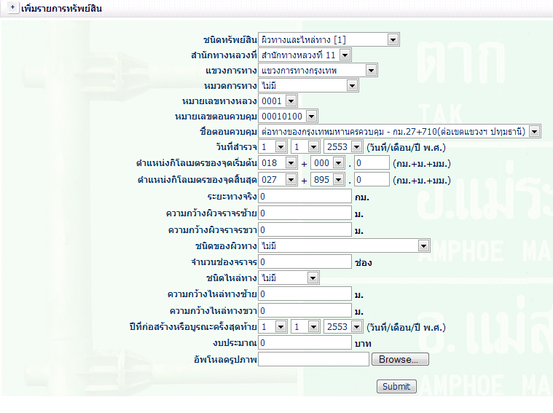

รูปที่ 2.2 ตัวอย่างการเพิ่มรายการทรัพย์สิน

2.3.2 ดูรายการทรัพย์สิน
ผู้ใช้เลือกเพื่อสืบค้นและดูรายละเอียดข้อมูลทรัพย์สินที่นำเข้าแต่ละประเภทจากฐานข้อมูลได้ โดยเลือกประเภททรัพย์สินที่ต้องการค้นหา (Asset Type) ซึ่งแต่ละข้อมูลสามารถเลือกแสดงรูปภาพประกอบได้ที่มุมบนขวาของจอ จากหน้าจอดังกล่าวผู้ใช้สามารถทำการดูรูปภาพประกอบ (เครื่องมือหมายเลขที่ 1 ) ลบข้อมูล (เครื่องมือหมายเลขที่ 2 ) แก้ไขสภาพใช้งานของข้อมูล (เครื่องมือหมายเลขที่ 3 ) บันทึกสภาพใช้งานพร้อมทั้งปริมาณความเสียหายของทรัพย์สิน (เครื่องมือหมายเลขที่ 4 ) และดูประวัติการซ่อมบำรุงทรัพย์สินได้ (เครื่องมือหมายเลขที่ 5 ) นอกจากนี้ยังสามารถใช้งานแถบเครื่องมือเพื่อค้นหาทรัพย์สินในหน่วยงานที่ต้องการแสดงผลโดยไม่จำเป็นต้องเข้าไปที่หน้าค้นหา (Search Page)
ในช่อง STATUS เป็นการใช้เครื่องหมายแสดงระดับคุณภาพของทรัพย์สิน ดังนี้
หมายถึง ทรัพย์สินมีระดับคุณภาพในเกณฑ์สูง
หมายถึง ทรัพย์สินมีระดับคุณภาพในเกณฑ์ปานกลาง
หมายถึง ทรัพย์สินมีระดับคุณภาพในเกณฑ์ต่ำ
ตัวอย่างแสดงรายการทรัพย์สินแบบตาราง ดังรูปที่ 2.3

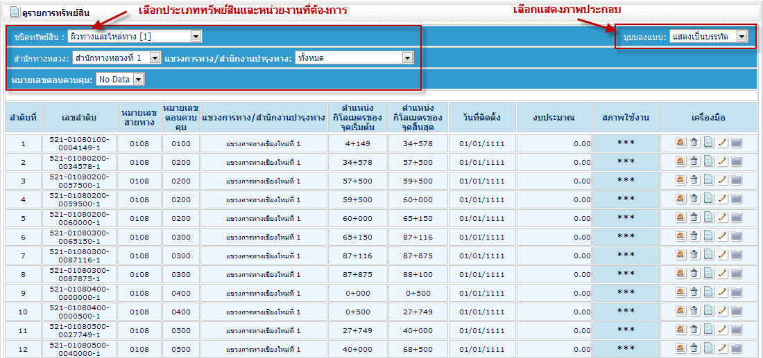

รูปที่ 2.3 ตัวอย่างการดูรายการทรัพย์สินแบบตาราง

นอกจากนี้ ผู้ใช้ยังสามารถดูรายการทรัพย์สินแบบมีภาพประกอบได้โดยเลือกช่อง “มุมมองแบบ” แล้วเลือก “แสดงภาพประกอบ”ได้ที่มุมบนขวาของจอ หน้าจอจะแสดงภาพ (ถ้ามี) และรายละเอียดของทรัพย์สิน ดังรูป 2.4

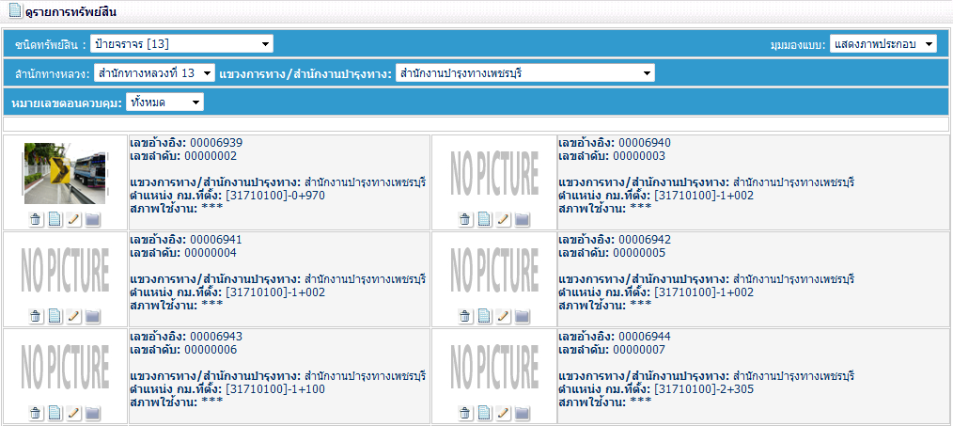

รูปที่ 2.4 ตัวอย่างการดูรายการทรัพย์สินแบบมีภาพประกอบ

การระบุรูปแบบและปริมาณความเสียหายของทรัพย์สิน ผู้ใช้สามารถระบุความเสียหายของทรัพย์สินได้ โดยเลือกปุ่มแก้ไขสภาพใช้งานของข้อมูล (เครื่องมือหมายเลขที่ 3 ) โดยซอฟต์แวร์จะแสดงรายการความเสียหายตามประเภทของทรัพย์สินนั้นๆ ผู้ใช้สามารถระบุรูปแบบความเสียหายและปริมาณความเสียหายได้ ดังรูปที่ 2.5 ปริมาณความเสียหายนี้จะถูกนำไปคำนวณเป็นค่าซ่อมบำรุงต่อไป

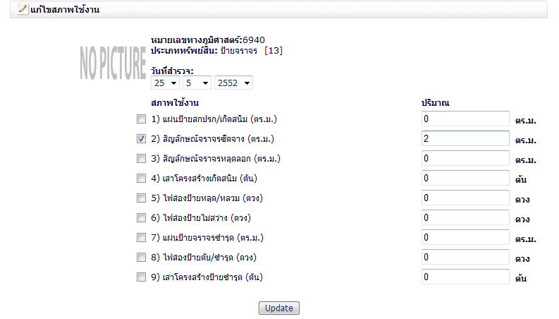

รูปที่ 2.5 การแก้ไขปริมาณความเสียหายของทรัพย์สิน

2.3.3 ค้นหารายการทรัพย์สิน
ผู้ใช้สามารถใช้เมนูนี้ค้นหาข้อมูลทรัพย์สินที่บันทึกอยู่ในฐานข้อมูล โดยสืบค้นข้อมูลจากรายการต่างๆ เช่น ชนิดของทรัพย์สิน สำนักทางหลวง แขวงการทางหรือสำนักงานบำรุงทาง หมายเลขตอนควบคุม และตำแหน่งกิโลเมตรที่ตั้ง เป็นต้น ดังรูปที่ 2.6 ระบบจะแสดงเฉพาะข้อมูลในหัวข้อที่เลือก หน้าจอแสดงดังรูปที่ 2.7

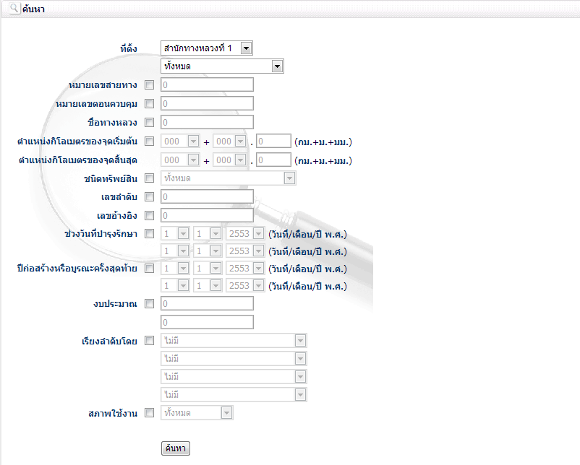

รูปที่ 2.6 ตัวอย่างการค้นหาข้อมูลทรัพย์สิน (Asset Search Page)

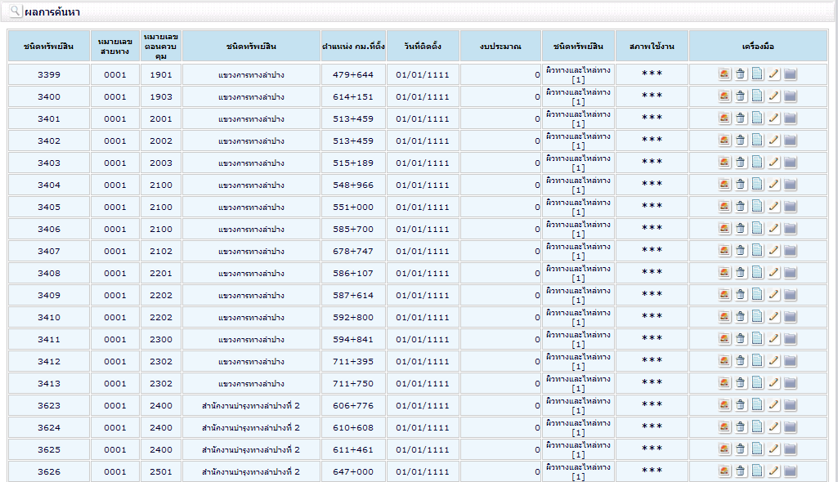

รูปที่ 2.7 ตัวอย่างรายการข้อมูลทรัพย์สินจากการค้นหา
2.3.4 แสดงปริมาณรายการทรัพย์สิน
ผู้ใช้สามารถใช้เมนูนี้ดูปริมาณของทรัพย์สินแต่ละประเภท โดยข้อมูลประกอบด้วย จำนวนทรัพย์สินแต่ละประเภท พื้นที่ เป็นต้น โดยข้อมูลที่ได้จะเป็นการแบ่งตามประเภททรัพย์สิน สำนักทางหลวง แขวงการทางหรือสำนักงานบำรุงทาง หมายเลขตอนควบคุม และตำแหน่งกิโลเมตรที่ตั้ง ขึ้นอยู่กับการเลือกกำหนดของผู้ใช้ ดังรูปที่ 2.8
ในบรรทัดของ “เรียงลำดับโดย” ดังรูปที่ 2.9 จะเป็นการเลือกแสดงข้อมูลทรัพย์สิน โดยเรียงลำดับตามรูปแบบที่เลือกไว้ ได้แก่ เรียงตามหมายเลขตอนควบคุม (By Control Section) เรียงตามแขวงการทางหรือสำนักงานบำรุงทาง (By Province) เรียงตามสำนักทางหลวง (By Division)

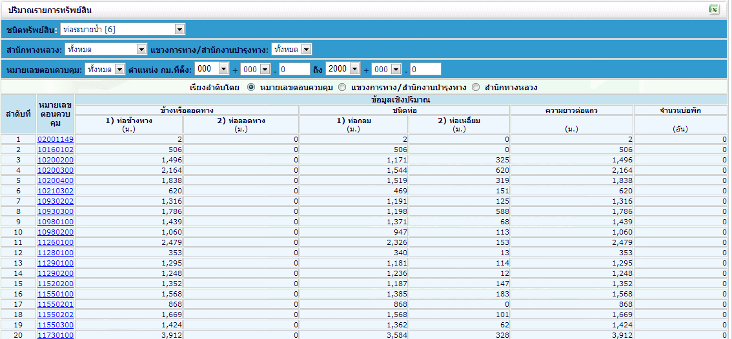

รูปที่ 2.8 ตัวอย่างรายการข้อมูลเชิงปริมาณของทรัพย์สิน

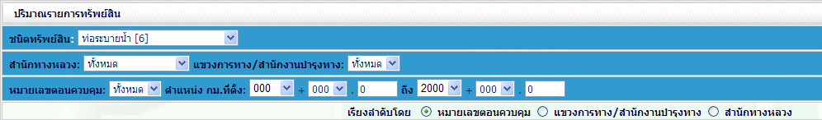

รูปที่ 2.9 เมนูเลือกทรัพย์สินตามหน่วยงานและกำหนดการเรียงลำดับ

2.3.5 ปริมาณความเสียหายของทรัพย์สิน
ผู้ใช้เลือกเพื่อสรุปปริมาณงานซ่อมบำรุงแบ่งตามประเภททรัพย์สิน สำนักทางหลวง แขวงการทางหรือสำนักงานบำรุงทาง หมายเลขตอนควบคุม และตำแหน่งกิโลเมตรที่ตั้ง จากการเลือกของผู้ใช้ ในบรรทัด “เรียงลำดับโดย” จะเป็นการเรียงลำดับทรัพย์สินตามรูปแบบที่เลือกไว้ ได้แก่ เรียงตามหมายเลขตอนควบคุม (By Control Section) เรียงตามแขวงการทางหรือสำนักงานบำรุงทาง (By Province) เรียงตามสำนักทางหลวง (By Division) ดังรูปที่ 2.10

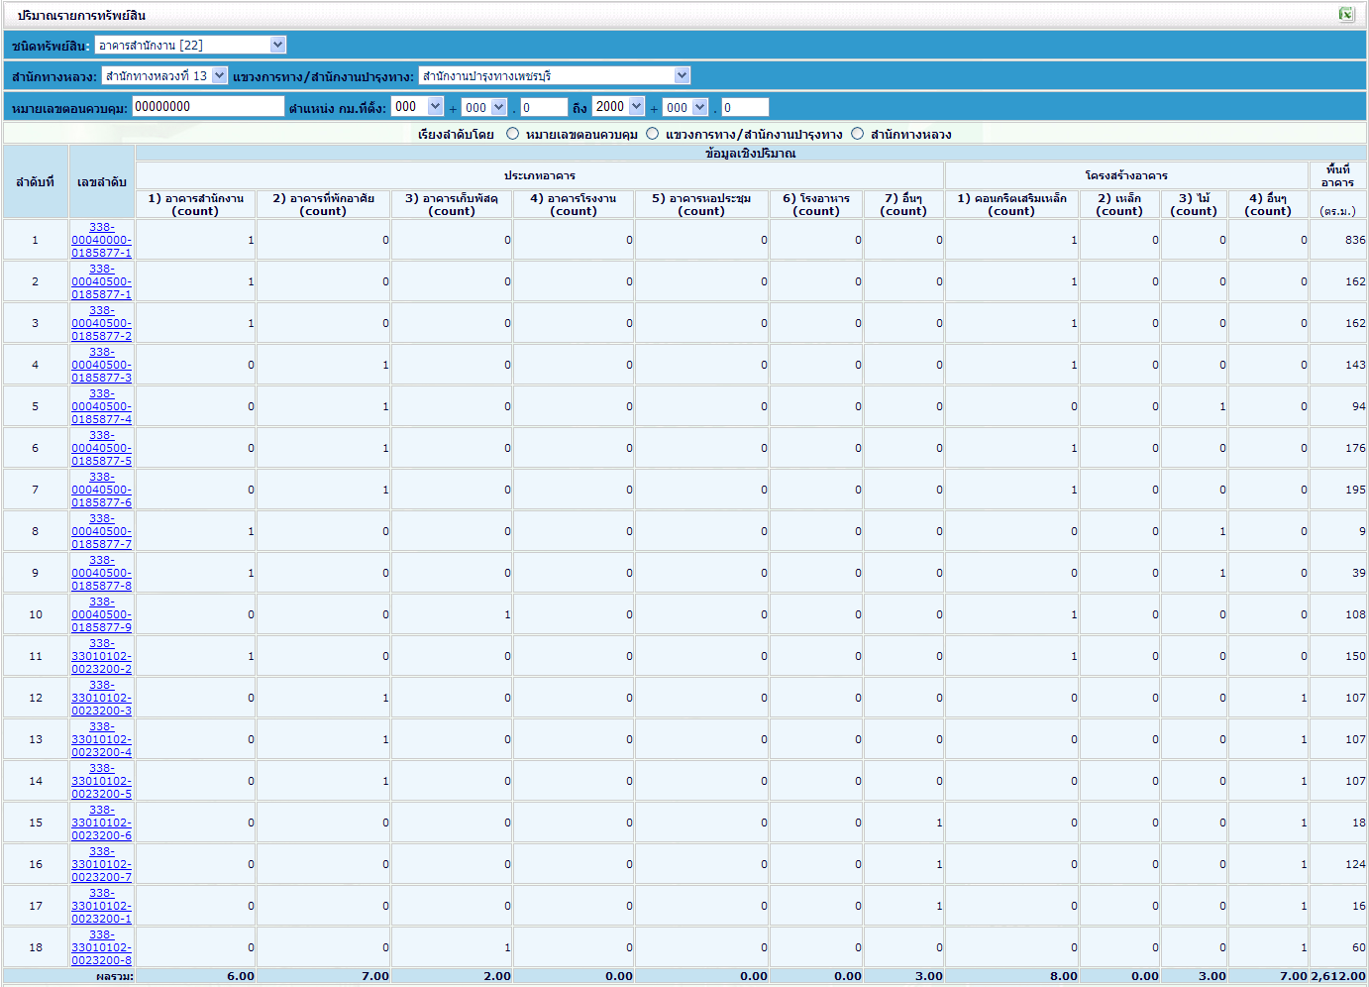

รูปที่ 2.10 ตัวอย่างการแสดงปริมาณงานซ่อมบำรุงทรัพย์สิน

2.4 การสร้างรายงาน
ผู้ใช้สามารถเลือกเมนูในหมวดนี้เพื่อทำการจัดทำรายงานแสดงข้อมูลทรัพย์สินที่จัดเก็บไว้ในฐานข้อมูลจากระบบ Web-based Application ในแต่ละประเภทของทรัพย์สิน โดยสามารถแสดงในรูปของรายงานแบบทั่วไปที่ผู้ใช้กำหนดให้แสดงข้อมูลที่ต้องการ หรือรายงานตามแบบมาตรฐานของกรมทางหลวงในปัจจุบัน การแสดงผลสามารถพิมพ์บนหน้ากระดาษ หรือเลือกจัดเก็บในรูปแบบไฟล์ Microsoft Excel โดยสร้างรายงานจากเมนูย่อยดังนี้

2.4.1 แสดงรายงานรูปแบบทั่วไป
ผู้ใช้เลือกเพื่อจัดทำรายงานแบบทั่วไปจะต้องทำการเลือกแสดงข้อมูล ที่เมนูย่อย “แสดง/ซ่อนรายการทรัพย์สิน” หน้าจอจะปรากฏดังรูปที่ 2.11 ให้ผู้ใช้เลือกแต่ละข้อมูลของทรัพย์สินให้แสดงหรือไม่แสดง (Show/Hide) เมื่อเลือกแสดงข้อมูลครบแล้วจึงเลือก “Submit” เพื่อนำไปแสดงในรายงาน

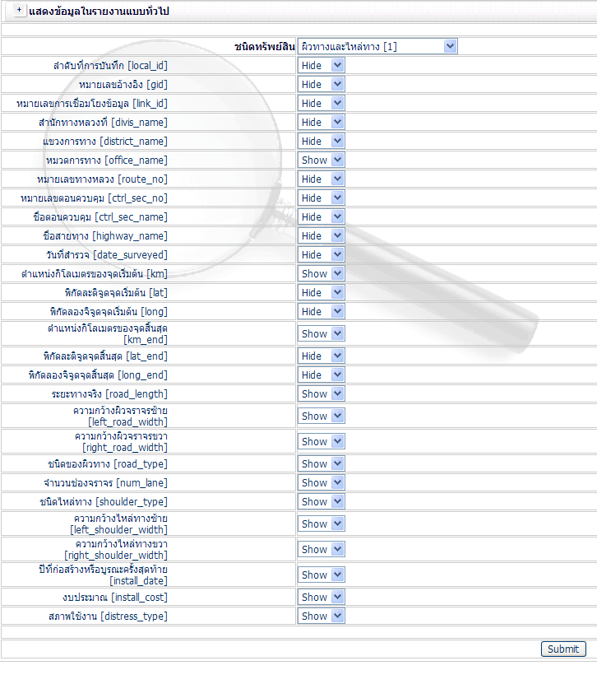

รูปที่ 2.11 ตัวอยางหน้าจอเลือก แสดง/ไม่แสดง ข้อมูล

การแสดงผลรายงานให้เลือกเมนู “เลือกทรัพย์สิน” และเมนูย่อย “แสดงรายงาน” หน้าจอจะปรากฏดังรูปที่ 2.12 ให้ผู้ใช้เลือกประเภททรัพย์สินและหน่วยงานที่รับผิดชอบ ได้แก่ สำนักทางหลวง (Division) แขวงการทางหรือสำนักงานบำรุงทาง (Province) และหมายเลขตอนควบคุม (Control Section) แล้วจึงเลือก “Submit” หน้าจอจะแสดงรายงานแบบทั่วไปซึ่งประกอบด้วยข้อมูลทรัพย์สินที่ต้องการ ดังรูปที่ 2.13 ซึ่งมีเมนูสัญลักษณ์มุมบนขวาให้เลือกแสดงเป็นไฟล์ Microsoft Excel ได้ด้วย

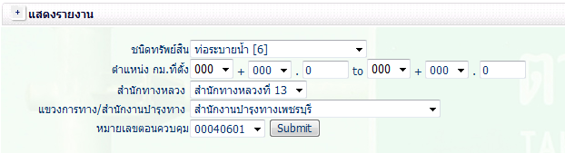

รูปที่ 2.12 ตัวอย่างหน้าจอกำหนดประเภททรัพย์สินและหน่วยงานผู้รับผิดชอบ

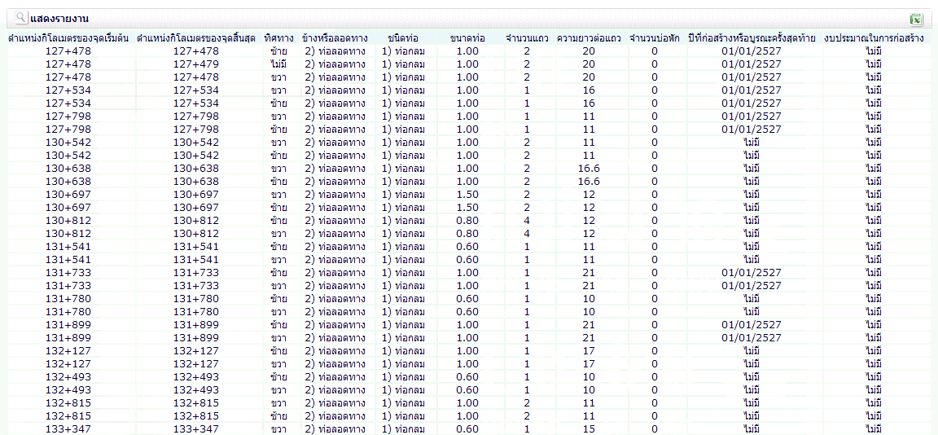

รูปที่ 2.13 ตัวอย่างรายงานทรัพย์สินแบบทั่วไป

2.4.2 แสดงรายงานรูปแบบมาตรฐาน
ผู้ใช้สามารถเลือกประเภททรัพย์สินและรูปแบบของรายงานแบบมาตรฐานซี่งสอดคล้องกับรายงานของกรมทางหลวงในปัจจุบัน หน้าจอจะปรากฏให้ผู้ใช้เลือกประเภททรัพย์สินและหน่วยงานที่รับผิดชอบ ได้แก่ สำนักทางหลวง (Division) แขวงการทางหรือสำนักงานบำรุงทาง (Province) และหมายเลขตอนควบคุม (Control Section) แล้วจึงเลือก “Submit” ดังรูปที่ 2.14 หน้าจอจะแสดงรายงานตามรูปแบบมาตรฐานที่ผู้ใช้ได้เลือกไว้ ดังรูปที่ 2.15

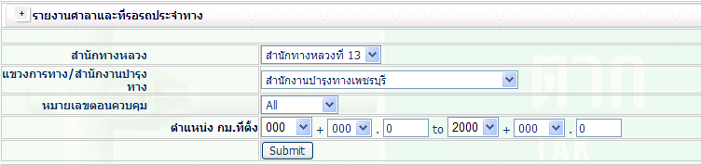

รูปที่ 2.14 ตัวอย่างการเลือกเมนูแสดงรายงานรูปแบบมาตรฐาน

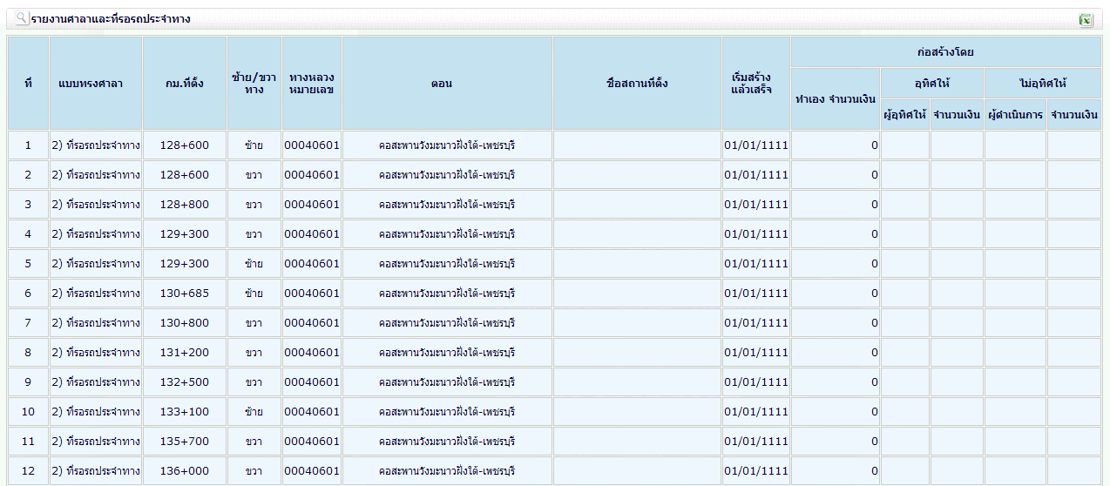

รูปที่ 2.15 ตัวอย่างรายงานรูปแบบมาตรฐานของศาลาและที่รอรถประจำทาง

2.4.3 ราคาซ่อมบำรุง
ผู้ใช้สามารถใช้ราคากลางที่เป็นค่ามาตรฐาน หรือทำการแก้ไขราคาต่อหน่วยของงานซ่อมบำรุงปกติให้เหมาะสมกับพื้นที่หรือเป็นราคาที่กำหนดโดยหน่วยงานต้นสังกัด ซึ่งสามารถเลือกเมนูย่อย “กำหนดราคาต่อหน่วย” ดังรูปที่ 2.16 หน้าจอการแก้ไขราคาต่อหน่วยจะปรากฏดังรูปที่ 2.17 ผู้ใช้สามารถเลือกประเภททรัพย์สินและสำนักทางหลวงแล้วจึงทำการแก้ไขราคาต่อหน่วยของแต่ละงานซ่อมบำรุงนั้น

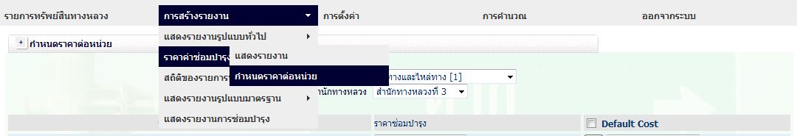

รูปที่ 2.16 ตัวอย่างการเลือกเพื่อแก้ไขราคาต่อหน่วย

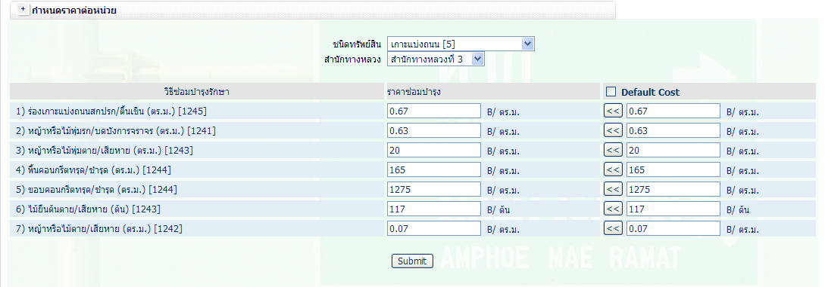

รูปที่ 2.17 ตัวอย่างการแก้ไขราคาต่อหน่วย

การแสดงผลรายงานให้เลือกเมนู “ราคาซ่อมบำรุง” และเมนูย่อย “แสดงรายงาน” หน้าจอจะปรากฏดังรูปที่ 2.18 รายงานจะแสดงผลราคาซ่อมบำรุงทรัพย์สินแต่ละประเภทของแขวงการทางหรือสำนักบำรุงทางในรูปแบบของรายงาน และสรุปภาพรวมของสำนักทางหลวงในรูปแบบของแผนภูมิแท่ง (Bar Chart)

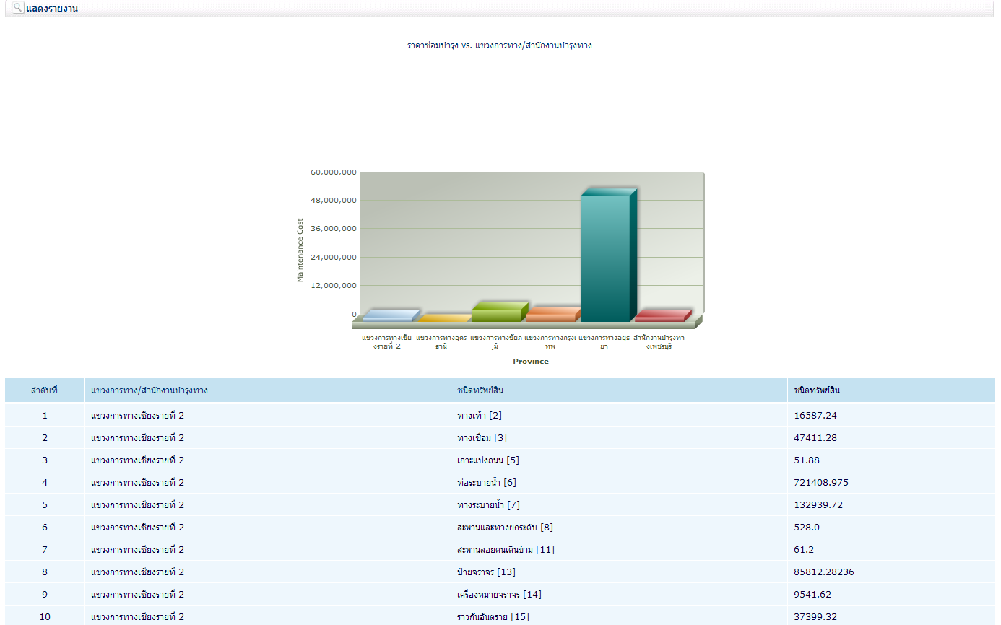

รูปที่ 2.18 ตัวอย่างรายงานราคาค่าซ่อมบำรุง

2.4.4 สถิติของรายการทรัพย์สิน
ผู้ใช้เลือกเพื่อจัดทำรายงานสรุปผลค่าทางสถิติของชุดข้อมูล ซึ่งสามารถแสดงผลในรูปแบบต่างๆ ดังรูปที่ 2.19 โดยข้อมูลเหล่านี้จะระบุประเภทของทรัพย์สินและหน่วยงานผู้รับผิดชอบไว้ด้วย ดังรูปที่ 2.20

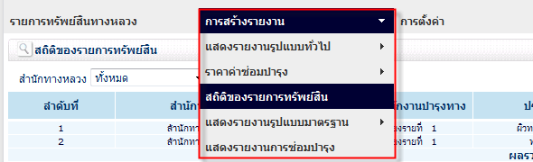

รูปที่ 2.19 ตัวอย่างการเลือกแสดงค่าสถิติของข้อมูล (1)

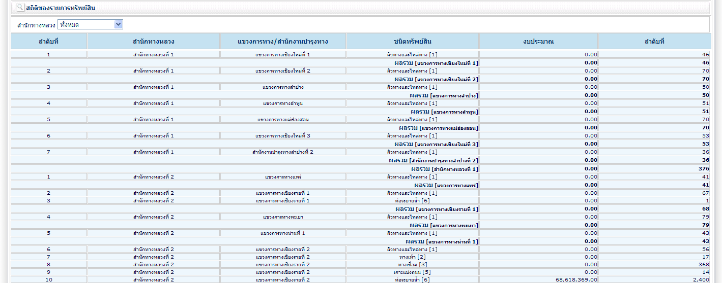

รูปที่ 2.20 ตัวอย่างการเลือกแสดงค่าสถิติของข้อมูล (2)

ผู้ใช้สามารถเลือกแสดงเฉพาะข้อมูลของแต่ละสำนักทางหลวงโดยเลือกที่ช่อง “สำนักทางหลวง” โดยเลือก “ทั้งหมด” เพื่อดูรายการทั้งหมด หรือเลือกเพื่อดูข้อมูลของแต่ละสำนักทางหลวง ดังรูปที่ 2.21

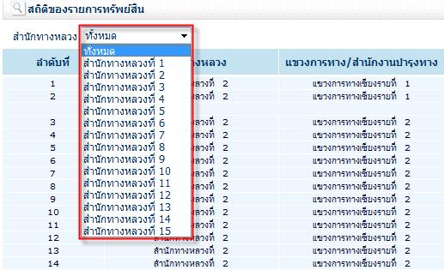

รูปที่2.21 ตัวอย่างการเลือกแสดงค่าสถิติของข้อมูลสำนักทางหลวง

2.4.5 แสดงรายงานการซ่อมบำรุง
ผู้ใช้สามารถเลือกเพื่อดูการซ่อมบำรุงของทรัพย์สินแต่ละรายการ ดังรูปที่ 2.22 และ 2.23 ให้ผู้ใช้เลือกประเภทของทรัพย์สินและหน่วยงานที่รับผิดชอบ ได้แก่ สำนักทางหลวง แขวงการทางหรือสำนักงานบำรุงทาง และหมายเลขตอนควบคุม แล้วจึงเลือก “Submit” หน้าจอรายงานการซ่อมบำรุงจะปรากฏดังรูปที่ 2.24

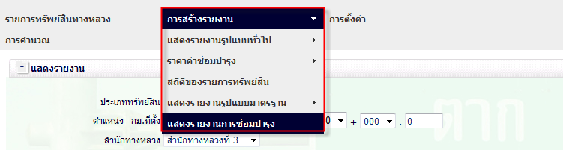

รูปที่ 2.22 ตัวอย่างการเลือกรายงานการซ่อมบำรุง
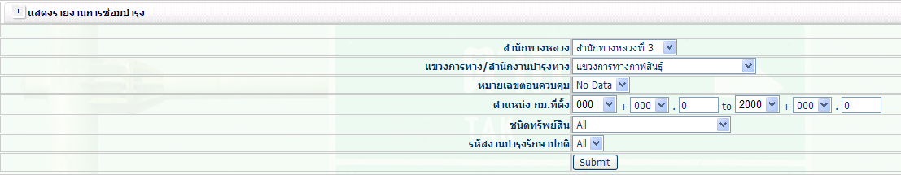

รูปที่ 2.23 ตัวอย่างการเลือกกำหนดประเภททรัพย์สินและหน่วยงานผู้รับผิดชอบ

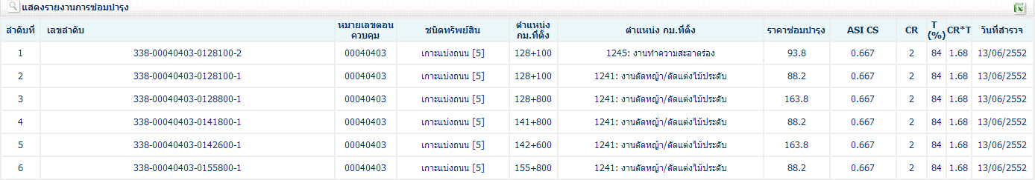

รูปที่ 2.24 ตัวอย่างรายงานการซ่อมบำรุงทรัพย์สิน

2.5 การตั้งค่า
ผู้ใช้สามารถเลือกเมนูในหมวดนี้เพื่อทำการตั้งค่าหรือแก้ไขค่าแฟกเตอร์ต่างๆ ที่มีอยู่ในฐานข้อมูล การนำเข้าข้อมูล และดูข้อมูลผู้ใช้งานระบบ โดยสามารถทำรายการจากเมนูย่อยดังนี้
2.5.1 การกำหนดระดับใช้งาน
ผู้ดูแลระบบเลือกเมนูนี้เพื่อเพิ่มชื่อผู้ใช้ รหัสผ่าน ระดับการใช้งาน แขวงการทางหรือสำนักงานบำรุงทาง แล้วเลือก “Add” เพื่อทำการบันทึก ดังรูปที่ 2.25 โดยสามารถลบข้อมูล (เครื่องมือหมายเลขที่ 1 ) แก้ไขข้อมูล (เครื่องมือหมายเลขที่ 2 )

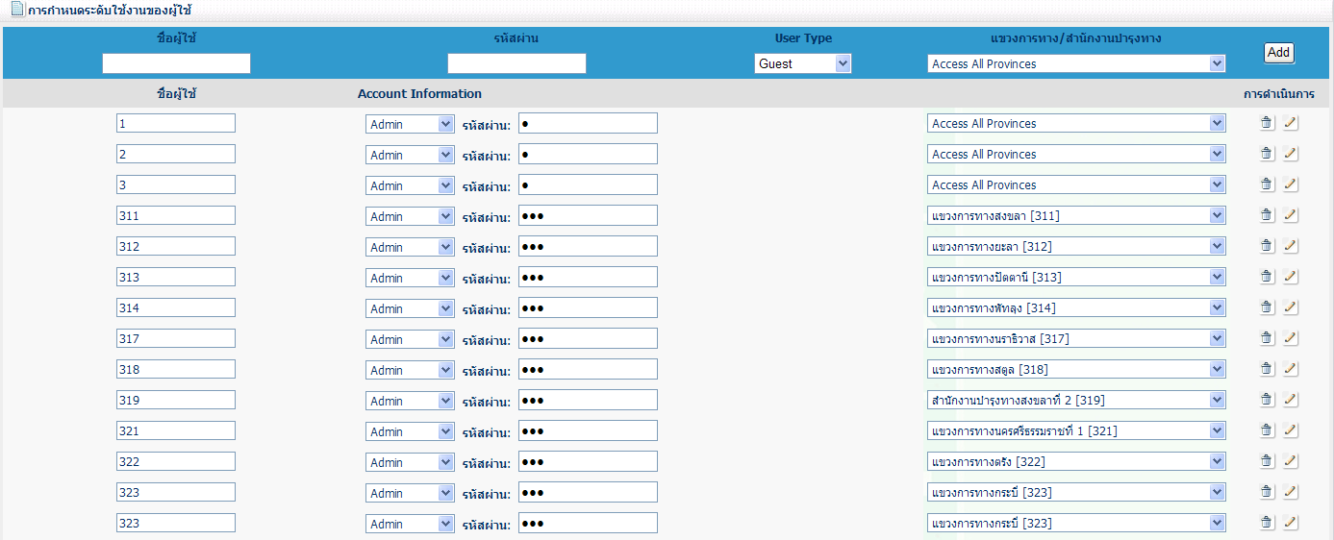

รูปที่ 2.25 ตัวอย่างการกำหนดระดับใช้งานผู้ใช้

2.5.2 การแก้ไขหรือเพิ่มสำนักทางหลวง
ผู้ใช้ระดับผู้ดูแลระบบเลือกเมนูนี้เพื่อเพิ่มชื่อผู้ใช้ รหัสผ่าน ระดับการใช้งานและสำนักทางหลวง แล้วเลือก “Add” เพื่อทำการบันทึก นอกจากนี้ยังสามารถแก้ไขข้อมูลที่มีอยู่แล้วเลือก “Update” ดังรูปที่ 2.26

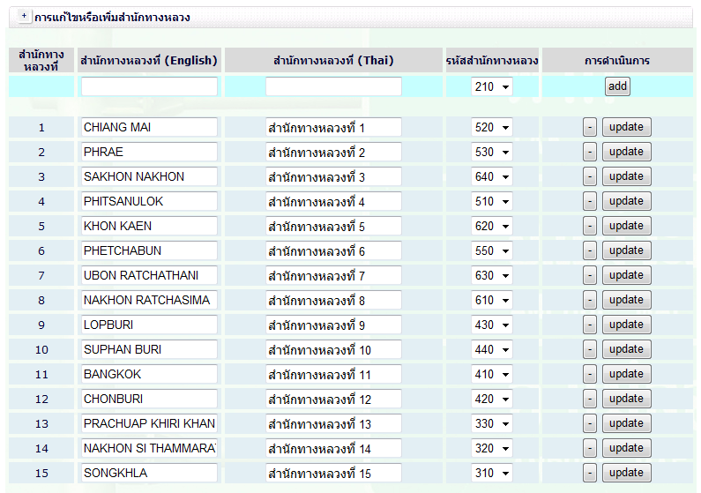

รูปที่ 2.26 ตัวอย่างการตั้งค่าสำนักทางหลวง
2.5.3 การแก้ไขหรือเพิ่มแขวงการทาง/สำนักงานบำรุงทาง
ผู้ใช้ระดับผู้ดูแลระบบเลือกเมนูนี้เพื่อเพิ่มชื่อผู้ใช้ รหัสผ่าน ระดับการใช้งาน แขวงการทางหรือสำนักงานบำรุงทาง แล้วเลือก “Add” เพื่อทำการบันทึก นอกจากนี้ยังสามารถแก้ไขข้อมูลที่มีอยู่แล้วเลือก “Update” ดังรูปที่ 2.27

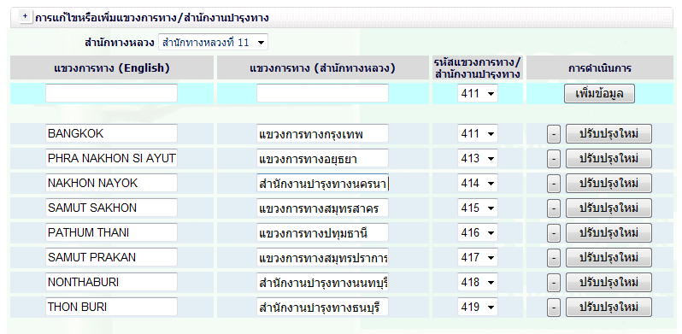

รูปที่ 2.27 ตัวอย่างการตั้งค่าแขวงการทาง/สำนักงานบำรุงทาง

2.5.4 การกำหนดค่าปัจจัยความสำคัญของทรัพย์สิน
ผู้ใช้เลือกเพื่อบันทึกหรือแก้ไขปัจจัยความสำคัญด้านต่างๆ ของแขวงการทางหรือสำนักงานบำรุงทาง ได้แก่ ผลิตภัณฑ์มวลรวมภายในประเทศ (GDP) ปริมาณอุบัติเหตุที่เกิดขึ้น เป็นต้น โดยสามารถแก้ไขข้อมูลที่เครื่องมือ ของรายการแต่ละหน่วยงาน ดังรูปที่ 2.28

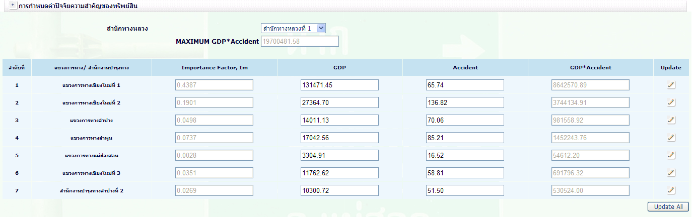

รูปที่ 2.28 ตัวอย่างการกำหนดค่าปัจจัยความสำคัญของทรัพย์สิน

2.5.5 การกำหนดค่าปัจจัยทางเศรษฐศาสตร์
ผู้ใช้เลือกเพื่อทำการแก้ไขปัจจัยทางเศรษฐศาสตร์ด้วยค่าปริมาณการเดินทาง ซึ่งเป็นค่าของแต่ละปี โดยสามารถแก้ไขให้เป็นข้อมูลปัจจุบันที่เครื่องมือ ของรายการแต่ละหน่วยงาน ดังรูปที่ 2.29

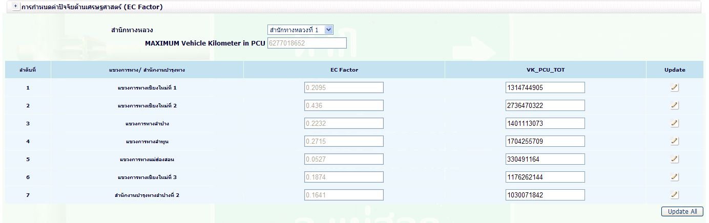

รูปที่ 2.29 ตัวอย่างการกำหนดปัจจัยทางเศรษฐศาสตร์โดยปริมาณการเดินทาง
2.5.6 ข้อมูลผู้ใช้งานปัจจุบัน
ผู้ดูแลระบบเลือกเพื่อดูรายการผู้ใช้งาน เลขรหัสเครื่องคอมพิวเตอร์ที่ใช้งาน (IP Address) และวันเวลาที่ใช้งาน โดยเรียงลำดับรายการล่าสุดเป็นอันดับแรก ดังรูปที่ 2.30 และอาจทำการลบข้อมูลทั้งหมดโดยเมนูย่อย “ลบข้อมูล”

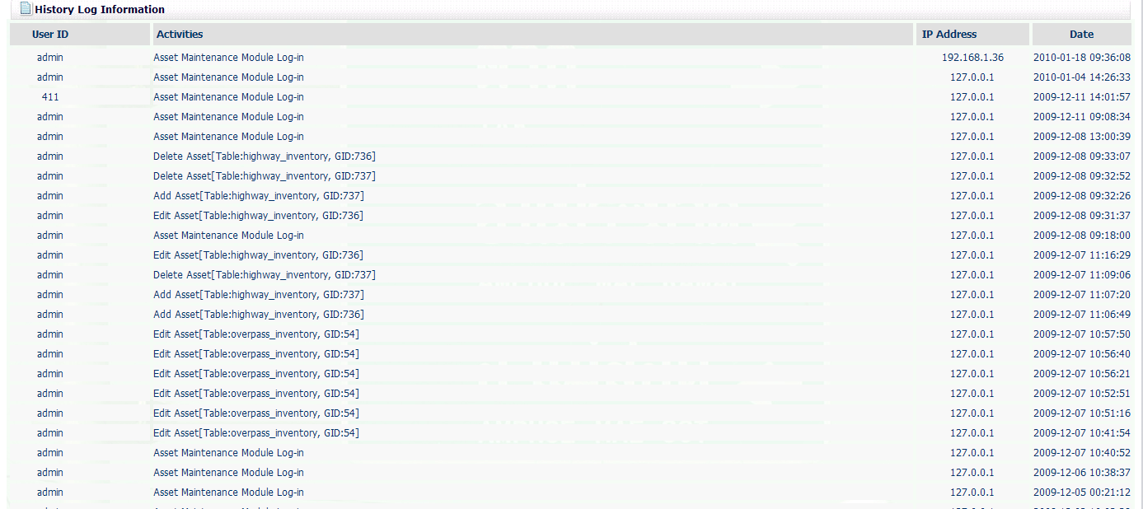

รูปที่ 2.30 ตัวอย่างการดูข้อมูลผู้ใช้งาน

2.5.7 นำเข้าไฟล์
ผู้ใช้ทำการนำเข้าไฟล์รายการทรัพย์สินในรูปแบบ Text File เพื่อรองรับหากมีการนำเข้าไฟล์ในรูปแบบดังกล่าว โดยผู้ใช้ต้องเปิดบราวเซอร์และเลือกไฟล์ที่จะนำเข้าและเลือก “Submit” เพื่อนำเข้าสู่ฐานข้อมูล ดังรูปที่ 2.31

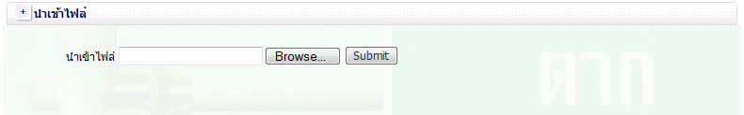

รูปที่ 2.31 หน้าจอการนำเข้าไฟล์

2.6 การคำนวณ
ผู้ใช้สามารถเลือกเมนูในหมวดนี้เพื่อทำการคำนวณดัชนีภาพรวมทรัพย์สินและการจัดสรรงบประมาณ โดยสามารถทำรายการจากเมนูย่อยดังนี้
2.6.1 การคำนวณค่าดัชนีภาพรวมทรัพย์สิน (ASI)
ผู้ใช้เลือกเพื่อทำการคำนวณค่าดัชนีภาพรวมทรัพย์สิน โดยสามารถเลือกคำนวณได้หลายระดับของหน่วยงาน ได้แก่ สำนักทางหลวง แขวงการทางหรือสำนักงานบำรุงทาง สายทาง และตอนควบคุม แล้วจึงเลือก “คำนวณ” เพื่อทำการคำนวณดัชนีภาพรวมทรัพย์สินออกมา โดยซอฟต์แวร์จะแสดงวันที่ทำการคำนวณไว้ด้วย ดังรูปที่ 2.32

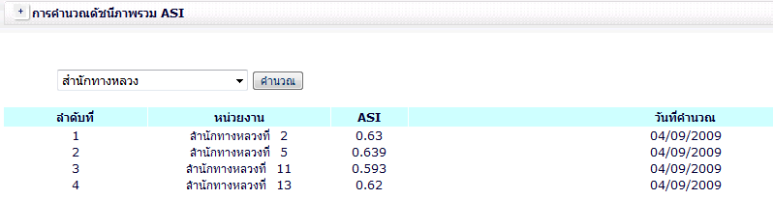

รูปที่ 2.32 ตัวอย่างการคำนวณค่าดัชนีภาพรวมทรัพย์สิน

2.6.2 การจัดสรรงบประมาณ
ผู้ใช้สามารถเรียกดูงบประมาณที่ใช้ไปในแขวงต่างๆ ได้ดังรูปที่ 2.33 ในการคำนวณซอฟต์แวร์จะแบ่งงบประมาณประจำปีออกเป็น 2 ส่วนโดยส่วนแรกจัดสรรตามสัดส่วนที่แขวงการทางหรือสำนักงานบำรุงทางเสนอขอ และส่วนที่สองจะจัดตามลำดับความสำคัญของการซ่อมบำรุง สัดส่วนของงบประมาณทั้งสองก้อนดังกล่าวจะถูกกำหนดโดยสำนักบริหารบำรุงทางซึ่งผลรวม จะมีค่าไม่เกินงบซ่อมบำรุงปกติประจำปี โดยผู้ใช้ต้องกรอกงบประมาณประจำปีและสัดส่วนของงบประมาณแล้วจึงเลือก “Allocate” เพื่อทำการจัดสรรงบประมาณ ดังรูปที่ 2.34

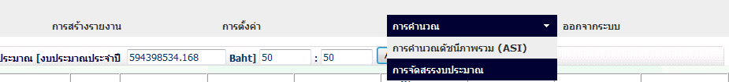

รูปที่ 2.33 ตัวอย่างการเลือกการจัดสรรงบประมาณ

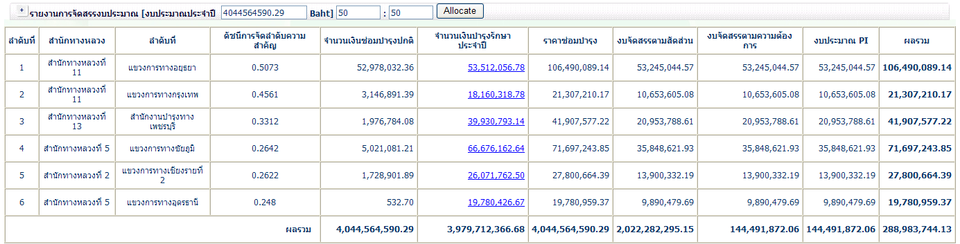

รูปที่ 2.34 ตัวอย่างผลการคำนวณการจัดสรรงบประมาณ

2.7 การออกจากระบบ
ผู้ใช้เลือกเมื่อเสร็จสิ้นการทำงานเพื่อดำเนินการออกจากระบบทุกครั้งเพื่อป้องกันการลักลอบใช้งานโดยผู้ที่ไม่เกี่ยวข้อง

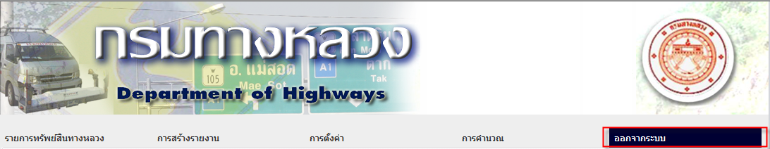

รูปที่ 2.35 การออกจากระบบ

